电 子 科 技 大 学
实 验 报 告
学生姓名： 杨营乐 | 学 号：2012060050006
一、实验室名称：主楼A2-412
二、实验项目名称：页面置换算法性能分析
- 实验原理：
1、LRU算法
LRU是Least Recently Used的缩写，即最少使用页面置换算法，是为虚拟页式存储管理服务的。
LRU算法的提出，是基于这样一个事实：在前面几条指令中使用频繁的页面很可能在后面的几条指令中频繁使用。反过来说，已经很久没有使用的页面很可能在未来较长的一段时间内不会被用到。这个，就是著名的局部性原理——比内存速度还要快的cache，也是基于同样的原理运行的。因此，我们只需要在每次调换时，找到最少使用的那个页面调出内存。这就是LRU算法的全部内容。
- FIFO算法
FIFO算法的实质是，总是选择在主存中停留时间最长（即最老）的一页置换，即先进入内存的页，先退出内存。理由是：最早调入内存的页，其不再被使用的可能性比刚调入内存的可能性大。建立一个FIFO队列，收容所有在内存中的页。被置换页面总是在队列头上进行。当一个页面被放入内存时，就把它插在队尾上。
3、程序设计
LRU类实现
指导书中给出可以用堆栈实现LRU，但是堆栈只能在一端对元素进行操作，当需要把最久未被使用的元素，即栈底元神移除时，不好操作。所以我选择了可以在两端操作的队列来实现LRU，队头是最久未被访问的页面，队尾是最近被访问的页面。当前页在队列中时，把队列中的当前页移动到队尾；当前页不在队列中时，若队列长度小于实页数，把当前页加入到队尾，若队列长度等于实页数，移除队头元素，把当前页加入到队尾。
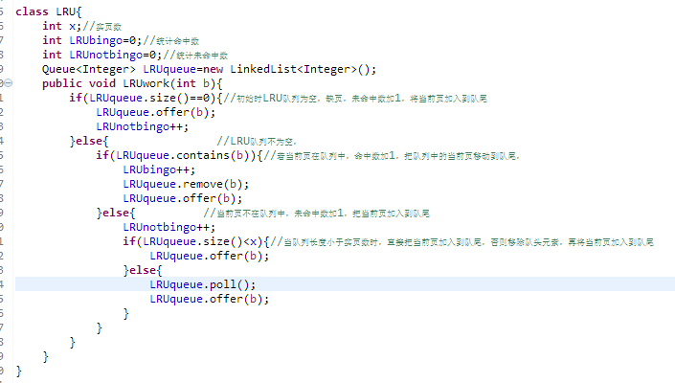

FIFO类实现：
这个算法就直接用队列实现。当前页在队列中，不用改动队列；当前页不在队列中，队列长度小于实页数，把当前页加入到队尾，队列长度等于实页数，移除队头元素，把当前页加入到队尾。
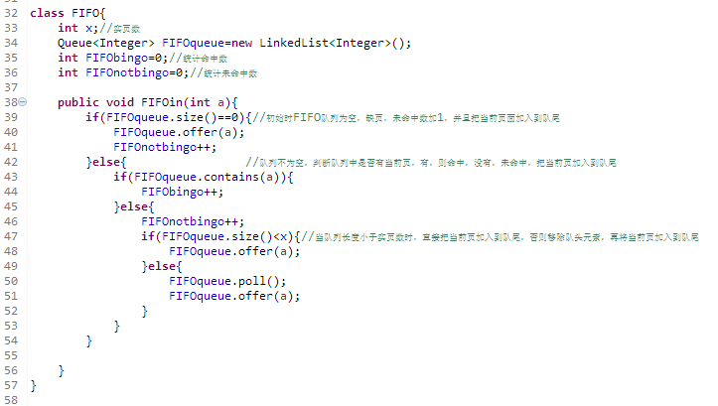

- 实验目的：
1、通过本实验，掌握LRU、FIFO页面置换算法
2、了解页面置换算法对虚拟存储系统性能的影响
- 实验内容：
给定页面地址流：给定页地址流：2,3,2,1,5,1,4,5,3,2,5,2。开发模拟程序，模拟在不同实页情况下，FIFO和LRU置换算法对实页的使用情况，假定访问实页的时间为5，访问辅存的时间为100 计算并在屏幕上输出对应该页地址流在不同实页数和置换算法的情况下的访问时间。多次更改页地址流，重复上述操作，记录时间，观测在FIFO和LRU算法下访问时间和实页数的关系。根据结果理解堆栈型算法。

- 实验器材（设备、元器件）：
PC机一台。
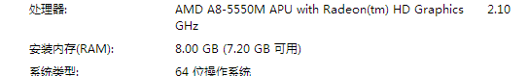
- 实验步骤及操作：
编辑源程序，建立一个基于对话框工程，由于我用Java，所以建立的是eclipse的project。编码、编译、调试。
package queuetest4;

import java.util.*;

class LRU{
int x;//实页数
int LRUbingo=0;//统计命中数
int LRUnotbingo=0;//统计未命中数
Queue<Integer> LRUqueue=new LinkedList<Integer>();
public void LRUwork(int b){
if(LRUqueue.size()==0){//初始时LRU队列为空，缺页，未命中数加1，将当前页加入到队尾
LRUqueue.offer(b);
LRUnotbingo++;
}else{ //LRU队列不为空，
if(LRUqueue.contains(b)){//若当前页在队列中，命中数加1，把队列中的当前页移动到队尾，
LRUbingo++;
LRUqueue.remove(b);
LRUqueue.offer(b);
}else{ //当前页不在队列中，未命中数加1，把当前页加入到队尾
LRUnotbingo++;
if(LRUqueue.size()<x){//当队列长度小于实页数时，直接把当前页加入到队尾，否则移除队头元素，再将当前页加入到队尾
LRUqueue.offer(b);
}else{
LRUqueue.poll();
LRUqueue.offer(b);
}
}
}
}
}

class FIFO{
int x;//实页数
Queue<Integer> FIFOqueue=new LinkedList<Integer>();
int FIFObingo=0;//统计命中数
int FIFOnotbingo=0;//统计未命中数

public void FIFOin(int a){
if(FIFOqueue.size()==0){//初始时FIFO队列为空，缺页，未命中数加1，并且把当前页面加入到队尾
FIFOqueue.offer(a);
FIFOnotbingo++;
}else{ //队列不为空，判断队列中是否有当前页，有，则命中，没有，未命中，把当前页加入到队尾
if(FIFOqueue.contains(a)){
FIFObingo++;
}else{
FIFOnotbingo++;
if(FIFOqueue.size()<x){//当队列长度小于实页数时，直接把当前页加入到队尾，否则移除队头元素，再将当前页加入到队尾
FIFOqueue.offer(a);
}else{
FIFOqueue.poll();
FIFOqueue.offer(a);
}
}
}

}
}

public class test {
public static void main(String[] args){
int time;
Random rand=new Random();
int VqueueLength=rand.nextInt(5)+12;
int[] Vqueue=new int[VqueueLength];//初始化虚页流长度
System.out.println("虚页流长度："+VqueueLength);
for(int k=0;k<VqueueLength;k++){ //初始化每个虚页，页号1-6，
Vqueue[k]=rand.nextInt(5)+1;
System.out.print(Vqueue[k]+" ");
}
System.out.println();
FIFO fifo=new FIFO();//实例化一个FIFO
for(int i=1;i<=5;i++){
System.out.println("实页数："+i);
fifo.FIFOqueue.clear();//清空队列
fifo.x=i;//设置实页数
fifo.FIFObingo=0;
fifo.FIFOnotbingo=0;//命中数和未命中数都清零

for(int j=0;j<Vqueue.length;j++){//访问虚页流
fifo.FIFOin(Vqueue[j]);
}
System.out.println("FIFO命中数："+fifo.FIFObingo);
System.out.println("FIFO未命中数："+fifo.FIFOnotbingo);
time=fifo.FIFObingo*5+fifo.FIFOnotbingo*100;
System.out.println("FIFO时间"+time);
}
System.out.println();
LRU lru=new LRU();//实例化一个LRU
for(int n=1;n<=5;n++){
System.out.println("实页数："+n);
lru.LRUqueue.clear();//清空LRU队列
lru.x=n;//设置实页数
lru.LRUbingo=0;
lru.LRUnotbingo=0;//命中数和未命中数都清零
for(int m=0;m<Vqueue.length;m++){
lru.LRUwork(Vqueue[m]);
}
System.out.println("LRU命中数："+lru.LRUbingo);
System.out.println("LRU未命中数："+lru.LRUnotbingo);
time=lru.LRUbingo*5+lru.LRUnotbingo*100;
System.out.println("LUR时间"+time);
}
}
}

- 实验数据及结果分析：
指导书中的虚页流，命中的访问时间设为5，缺页的访问时间设为100，运行程序，得到结果如下：
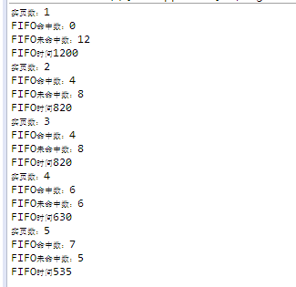
FIFO的模拟图
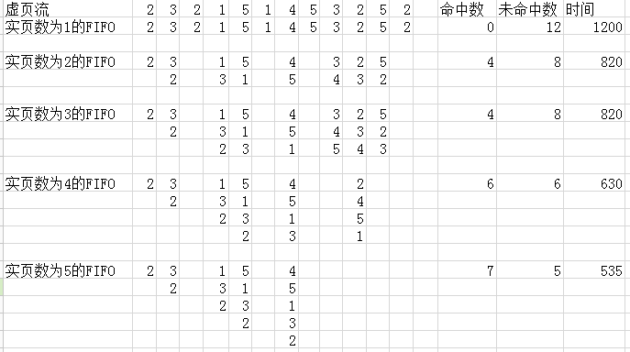

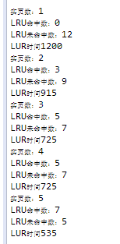
LRU模拟图
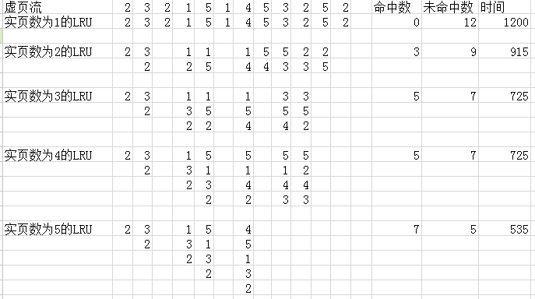
折线图：
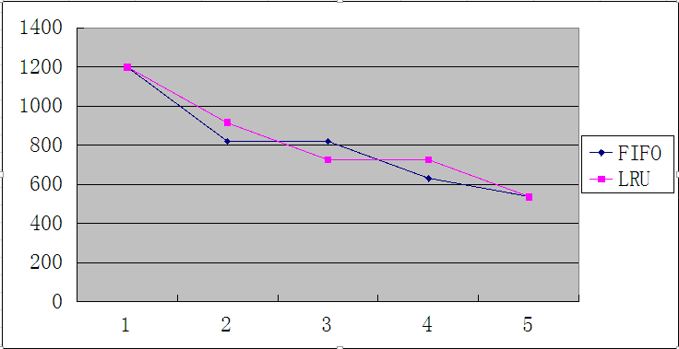
其他虚页流的结果
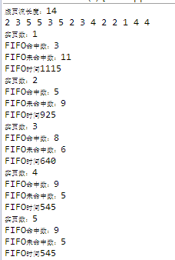
FIFO模拟结果
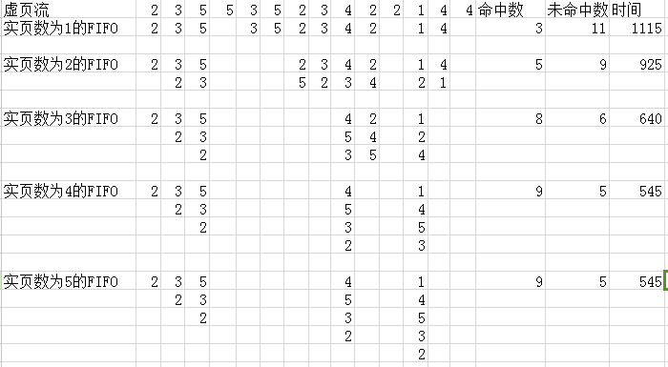

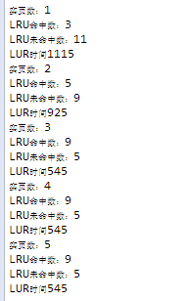
LRU模拟结果
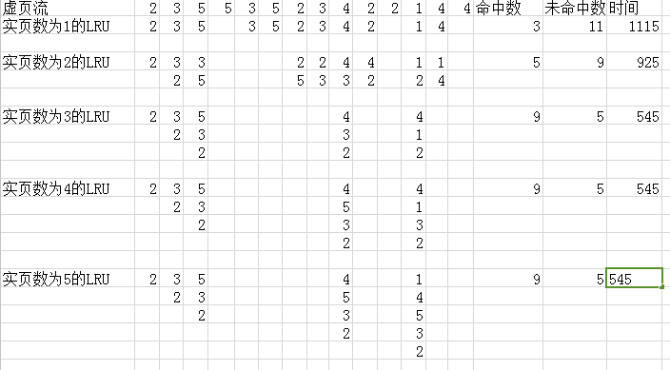
折线图：
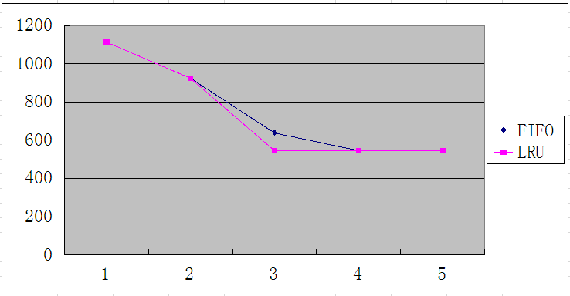

程序运行结果和模拟结果一致。生成虚页流用到了Random类，程序每次运行的结果不相同。

- 实验结论：
成功用程序模拟了页面置换算法LRU和FIFO，得到了正确的总时间。总的来说，FIFO实现简单，LRU实现比较复杂，FIFO的效率比LRU低一些。
- 总结及心得体会：
通过这次实验，我更熟悉了Java的使用，更深入了解了页面置换算法的原理。
- 对本实验过程及方法、手段的改进建议：
无
报告评分：
指导教师签字：

